----PRIORIDAD ALTA = Proceso

A)- Cuáles son los procesos que existen en pañol?

Ejemplo:

1) Reporte de novedades (fallos que detectan los choferes)

2) Vale salida (Cuando algun mecanico me pido algun repuesto)

3) Solicitud de stock (Cuando me quedo sin stock y le pido a compras)

4) Vale entrada (Cuando entra el stock al pañol)

5) Algún otro que yo no sepa....

B)- Describir paso a paso cómo se hace cada proceso, es muy importante.

Agregar captura de pantallas del sistema en cada paso. En caso de ser un formulario en papel sacarle foto.

Esto es lo que que está en el primer mail que les enviamos el 1 de octubre.

Es clave saber el negocio, sin esto no hacemos nada de nada.

- Una vez que tengamos esto vamos a poder entender mejor la base de datos.

----PRIORIDAD MEDIA = Base de datos

Armamos todos los reportes del excel desde la base de datos gracias a los que escribió pablo

La base de datos tiene 17 tablas pero sus reportes solo usan 7

Tablas : "p_partenov , p_partenov_item , p_tipos_nov , p_vale_salidacab , p_vale_salidacab_item , articulos , familias"

Después de eso estuvimos trabajando para hacer el modelo decisional, para el cual hay que hacer una tabla por cada dimensión (Filtros + Ejes de los reportes).

Ejemplo: Depósito , Ubicación , Estado de vale, Estado de novedad, servicios, Interno, etc. En base a esto se hace el reporte, entonces necesitamos transformar su base de datos en muchas tablas normales.

En vez de preguntarles por toda la base de datos vamos a enfocarnos en estas tablas.

* Descargar imagen para ver mejor

<https://drive.google.com/file/d/0B-PGa7FramFoUnphM1JIZWZTUTA/view?usp=sharing>

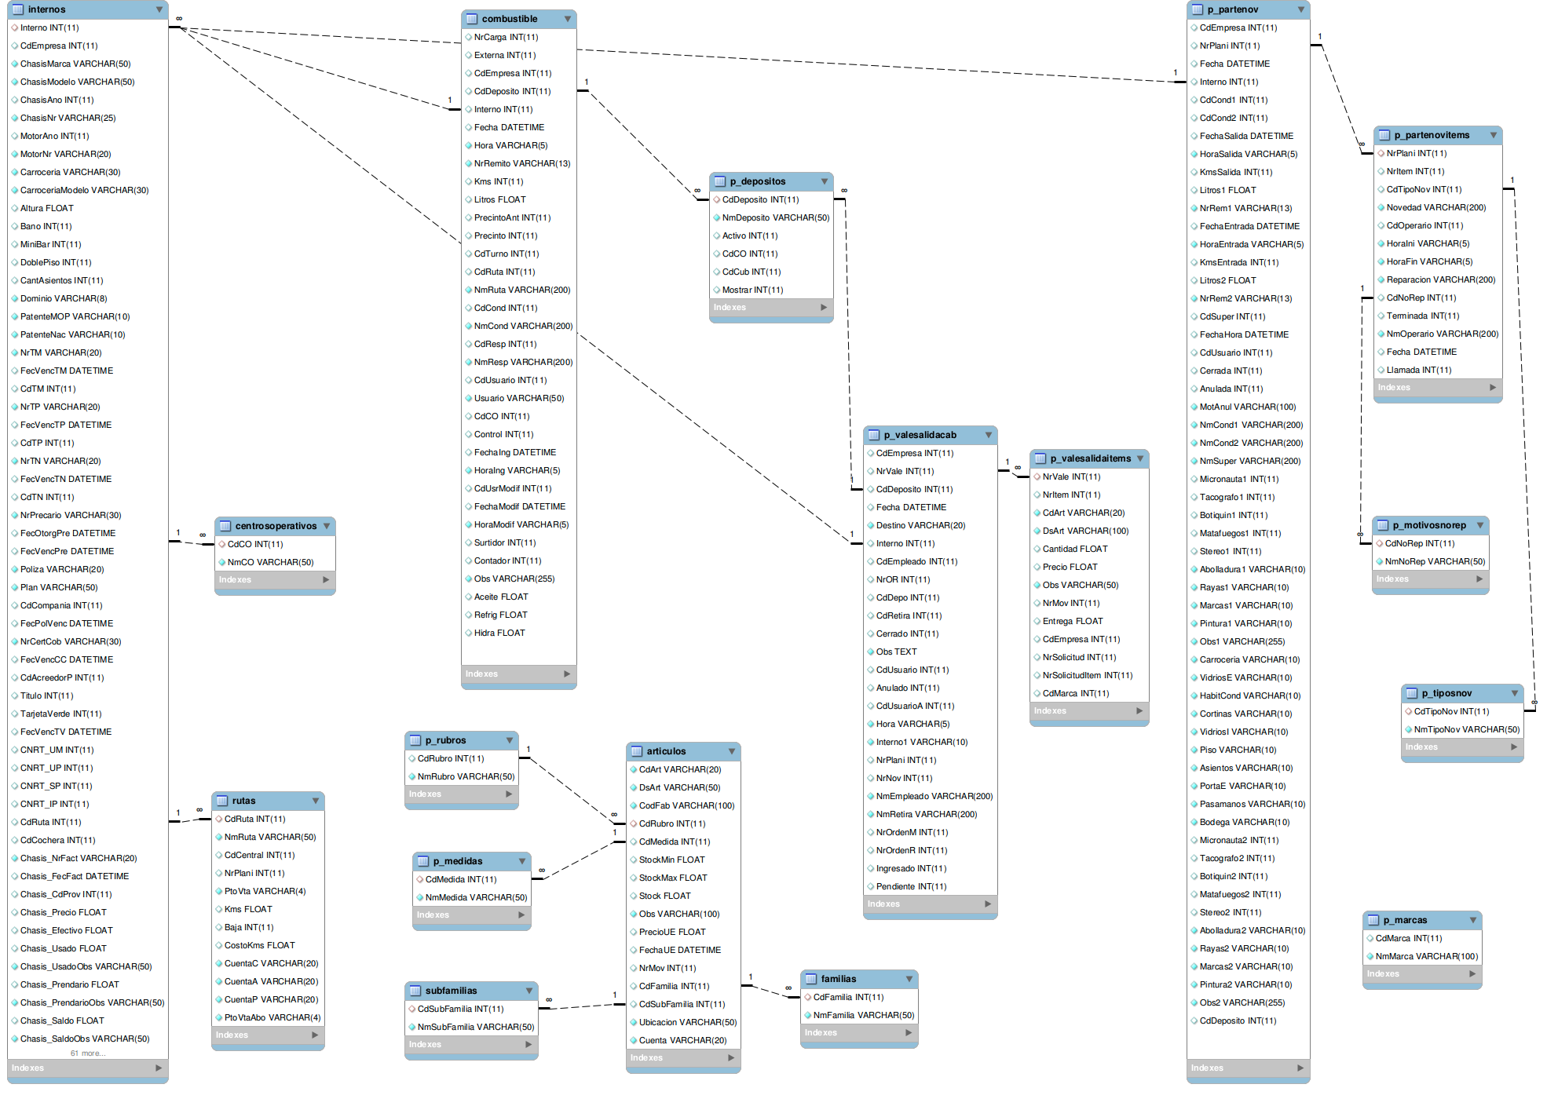

C)Necesitamos que nos expliquen cada columna de cada tabla mencionada anteriormente, porque al ser tantas cosas no pudimos armar el modelo.

Algunas Preguntas:

- De donde sacamos los servicios para el reporte de Gastos por servicio?

- Porque en p_partenov y p_partenov_item hay 2 fechas?

- Porque tiene tantas columnas p_partenov? Como se puede normalizar?

- Cuales son los estados que puede tener el vale salida y y la novedad? Que columnas reflejan el estado?

- Cómo podemos relacionar parte novedad con vale salida?

- Hay muchos campos que no se usan, podrian indicarnos cuales? asi los eliminamos de nuestra base de datos.

- Todas las columnas Cd.. significa código , por ende tiene que ir a otra tabla para explicar que significa ese codigo. Donde estan esas tablas? Que valores tienen?

Estas son algunas preguntas, pero lo escencial es describir cada una de las columnas.

----PRIORIDAD BAJA = Reportes

Los reportes que hicimos desde la base de datos no coinciden con los valores que tienen en el excel

D) Enviar captura de pantalla a la parte del sistema que hace los reportes.

E) Cuál es la consulta SQL que usa cada reporte.

Ver reportes: <https://drive.google.com/drive/folders/0B-PGa7FramFoVVdud3hzZVc0SlE?usp=sharing>

